E/ECE/324/Rev.2/Add.128/Rev.4/Amend.2−E/ECE/TRANS/505/Rev.2/Add.128/Rev.4/Amend.2
29 janvier 2020
Accord
Concernant l’adoption de Règlements techniques harmonisés
de l’ONU applicables aux véhicules à roues et aux équipements
et pièces susceptibles d’être montés ou utilisés sur les véhicules
à roues et les conditions de reconnaissance réciproque
des homologations délivrées conformément à ces Règlements*
(Révision 3, comprenant les amendements entrés en vigueur le 14 septembre 2017)
_______________
Additif 128 : Règlement ONU nº 129
Révision 4 − Amendement 2
Complément 2 à la série 03 d’amendements − Date d’entrée en vigueur : 11 janvier 2020
Prescriptions uniformes relatives à l’homologation des dispositifs
de retenue pour enfants utilisés à bord des véhicules automobiles
Le présent document est communiqué uniquement à titre d’information. Le texte authentique, juridiquement contraignant, est celui du document ECE/TRANS/WP.29/2019/40.
Paragraphe 2.26, lire :
_______________
Nations Unies
« 2.26 “Porte-bébé”, un dispositif amélioré de retenue pour enfants intégral qui sert à accueillir un enfant en position semi-allongée face à l’arrière. Il est conçu de façon à répartir les forces de retenue sur la tête et le corps de l’enfant, à l’exclusion de ses membres, en cas de choc avant. Il est conçu pour que l’on puisse le prendre avec l’enfant dedans, sans avoir à ouvrir un harnais, et le sortir du véhicule. ».
Ajouter un nouveau paragraphe, libellé comme suit :
« 2.62 “Ajout”, un élément, faisant partie d’un dispositif amélioré de retenue pour enfants, qui apporte un appui supplémentaire à l’enfant et qui est essentiel pour la conformité à toutes les prescriptions applicables à toute la gamme de tailles déclarée, ou à une partie de celle-ci. ».
Paragraphe 4.5, lire :
« 4.5 Les dispositifs améliorés de retenue pour enfants intégraux pouvant être utilisés “face vers l’avant” et “face vers l’arrière” doivent porter de façon permanente sur la partie où l’enfant est installé l’étiquette ci-dessous. Cette étiquette doit être visible par toute personne installant le dispositif amélioré de retenue dans un véhicule.
Le fabricant est autorisé à inscrire la mention “mois” sur l’étiquette pour expliquer la signification de la lettre “M”. La mention “mois” doit être libellée dans la langue communément parlée dans le pays où le dispositif est vendu. L’inscription en plusieurs langues est permise.
Dimensions minimales de l’étiquette : 40 × 40 mm
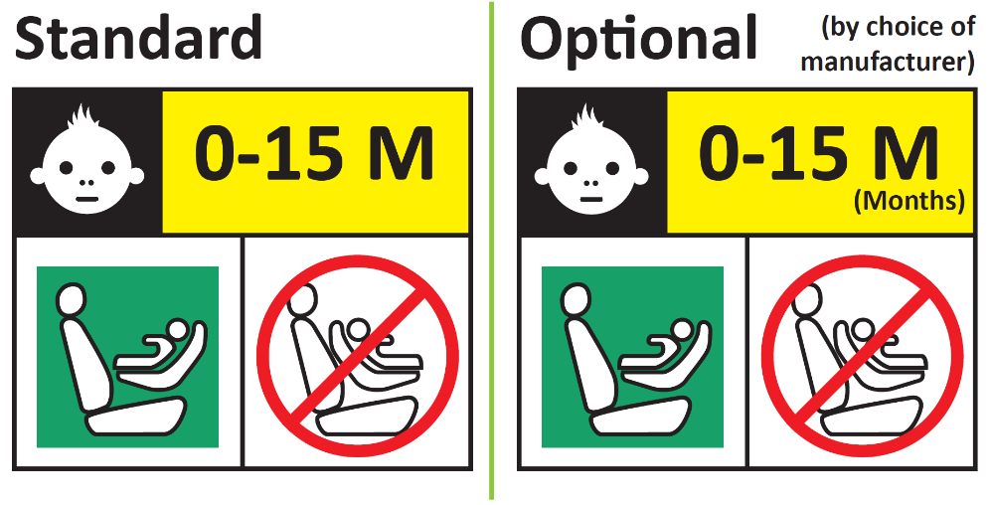
Standard
Variante
(au choix
du fabricant)
Symbole d’interdiction − rouge
Lignes du cadre en noir
Carré − vert
Fond blanc
Symbole de couleur blanche sur fond noir en haut
Texte en noir sur fond jaune ou jaune-auto
Fond blanc
Les dispositifs améliorés de retenue pour enfants intégraux pouvant être utilisés uniquement face vers l’avant doivent porter de façon permanente sur la partie où l’enfant est installé l’étiquette illustrée ci-après. Cette étiquette doit être visible par toute personne installant le dispositif amélioré de retenue dans un véhicule.
Le fabricant est autorisé à inscrire la mention “mois” sur l’étiquette pour expliquer la signification de la lettre “M”. La mention “mois” doit être libellée dans la langue communément parlée dans le pays où le dispositif est vendu. L’inscription en plusieurs langues est permise.
Dimensions minimales de l’étiquette : 40 × 40 mm
(au choix
du fabricant)
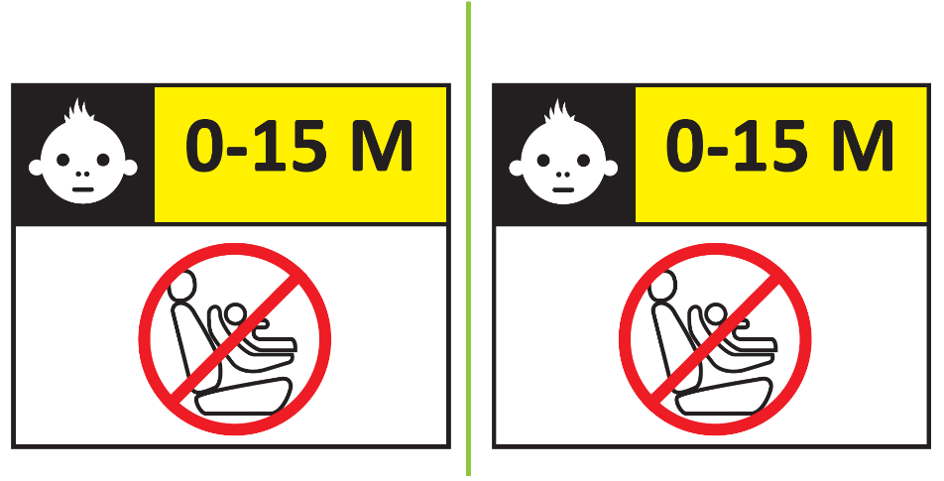 ».
(mois)
Variante
Standard
Paragraphe 4.10, lire :
« 4.10 Les ajouts amovibles doivent porter une étiquette apposée de façon permanente, qui indique la marque, le modèle du dispositif amélioré de retenue pour enfants auquel ils correspondent ainsi que la gamme de tailles. L’étiquette doit mesurer au minimum 40 × 40 mm (ou avoir une surface équivalente). ».
Le paragraphe 4.10 devient le paragraphe 4.11.
Ajouter un nouveau paragraphe, libellé comme suit :
« 6.1.2.8 Les porte-bébés doivent être conçus pour des enfants d’une taille maximum de 87 cm. ».
Paragraphe 6.2.1.1, lire :
« 6.2.1.1 Le dispositif amélioré de retenue pour enfants assure la protection requise quelle que soit sa position ;
Les ajouts ne doivent former qu’une seule couche sur la surface d’assise. Cela n’empêche pas l’utilisation d’ajouts supplémentaires “de confort”, à condition qu’ils ne soient pas nécessaires pour satisfaire aux prescriptions du présent Règlement ;
En ce qui concerne les “dispositifs de retenue spéciaux”, le moyen de retenue principal doit assurer la protection requise quelle que soit la position du dispositif, sans recours aux moyens de retenue supplémentaires éventuellement présents ; ».
Paragraphes 6.6.4.4.1.1 et 6.6.4.4.1.1.1, lire :
« 6.6.4.4.1.1 Dispositifs améliorés de retenue pour enfants tournés vers l’avant
Déplacement de la tête : aucune partie de la tête du mannequin ne doit franchir les plans BA, DA et DE, tels qu’ils sont définis dans la figure 1 ci-dessous. Cependant, la tête du mannequin peut franchir le plan DE si une partie de la structure du dispositif de retenue pour enfants, à savoir le repose-tête ou le dossier, située derrière la tête du mannequin, se trouve à l’endroit où la tête franchit ledit plan.
Cette disposition vaut pour les 300 ms qui suivent le choc ou jusqu’à ce que le mannequin s’immobilise définitivement, si cette immobilisation survient avant.
Sauf s’il s’agit d’un siège rehausseur et que le mannequin utilisé est le mannequin Q10, auquel cas :
a) Le plan DA est distant de 840 mm ;
b) Le plan BA est distant de 550 mm ;
c) On ne tient pas compte du rebond pour évaluer les plans DA et DE.
6.6.4.4.1.1.1 Si l’essai est effectué conformément au paragraphe 6.6.4.1.6.2 ou 6.6.4.1.8.2 ci-dessus, une tolérance de +10 % est appliquée à la valeur de déplacement de la tête entre le point Cr et le plan AB.

Figure 1
Disposition avant essai d’un dispositif de retenue faisant face vers l’avant
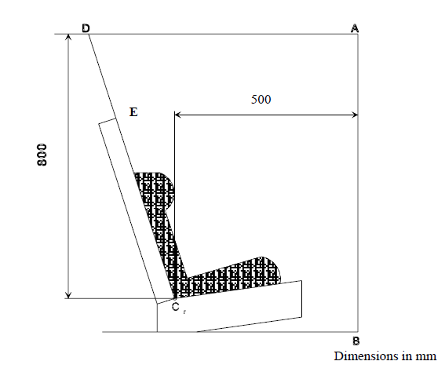».
Dimensions en mm
Paragraphe 7.1.3.5.2.3, lire :
« 7.1.3.5.2.3 Répartir uniformément le mou des sangles du harnais.
Dans le cas d’un porte-bébé, le mannequin doit être attaché dans le dispositif amélioré de retenue pour enfants avant d’être placé sur le siège d’essai. Toutes les autres dispositions du paragraphe doivent être respectées comme indiqué ci-dessus. ».
Paragraphe 10.2, lire :
« 10.2 Les prescriptions minimales concernant les procédures de contrôle de la conformité de la production énoncées à l’annexe 12 du présent Règlement doivent être respectées.
Les procédures de contrôle de la conformité de la production et toutes les évaluations doivent obéir aux prescriptions réglementaires en vigueur au moment de l’homologation ou, le cas échéant, à leurs extensions. ».
Paragraphe 14.3.3, lire :
« 14.3.3 Sur les dispositifs améliorés de retenue pour enfants intégraux faisant face vers l’avant, les renseignements ci-dessous doivent être indiqués de façon clairement visible à l’extérieur de l’emballage :
« IMPORTANT – NE PAS UTILISER AVANT L’ÂGE DE 15 MOIS (voir les instructions) »
Sur les dispositifs améliorés de retenue pour enfants intégraux pouvant être utilisés face vers l’avant et face vers l’arrière, les renseignements ci-dessous doivent être indiqués de façon clairement visible à l’extérieur de l’emballage :
« IMPORTANT – NE PAS UTILISER VERS L’AVANT AVANT L’ÂGE DE 15 MOIS (voir les instructions) »
».
Paragraphe 16.11, lire :
« 16.11 Nonobstant les dispositions des paragraphes 16.9 et 16.10, les Parties contractantes appliquant le présent Règlement ONU doivent continuer d’accepter les homologations de type ONU délivrées en vertu de la précédente série d’amendements audit Règlement ONU, et d’accorder des extensions pour celles-ci, pour les dispositifs améliorés de retenue pour enfants non concernés par les modifications apportées par la série 03 d’amendements. ».
Ajouter un nouveau paragraphe, libellé comme suit :
« 16.12 Jusqu’au 1er septembre 2024, les Parties contractantes appliquant le présent Règlement ONU continuent d’accorder des extensions pour les homologations délivrées conformément à la série 02 d’amendements audit Règlement ONU. ».
Annexe 2, exemples de marques d’homologation, lire :
« 1. Exemples de marques d’homologation
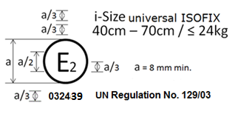
…
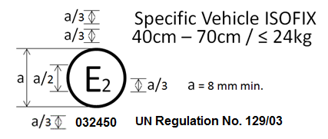
…
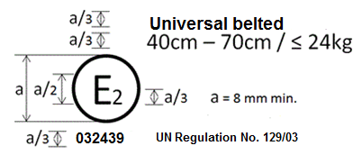
…
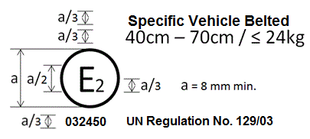
…
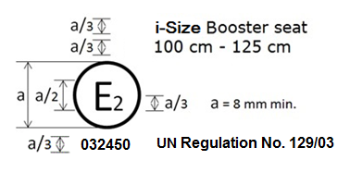
…
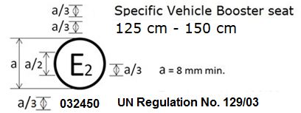
Le dispositif amélioré de retenue pour enfants portant la marque d’homologation ci-dessus … la gamme de tailles 125-150 cm…
…
En cas de combinaison, par exemple un dispositif amélioré de retenue pour enfants qui est homologué en tant que rehausseur i-Size pour une gamme de tailles 100-125 cm et 125-150 cm, en tant que rehausseur spécifique à un véhicule, la marque d’homologation combinée se présente comme suit :
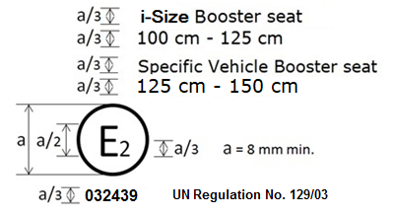
Seules les combinaisons autorisées au paragraphe 3.2.2 sont possibles.
2. Exemples de marques d’homologation
en combinaison avec une marque de modules
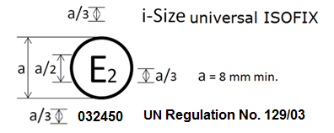
…
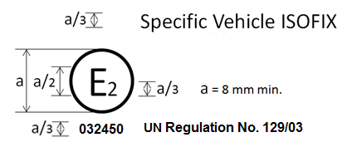».

* Anciens titres de l’Accord : Accord concernant l’adoption de conditions uniformes d’homologation et la reconnaissance réciproque de l’homologation des équipements et pièces de véhicules à moteur, en date, à Genève, du 20 mars 1958 (version originale) ; Accord concernant l’adoption de prescriptions techniques uniformes applicables aux véhicules à roues, aux équipements et aux pièces susceptibles d’être montés ou utilisés sur un véhicule à roues et les conditions de reconnaissance réciproque des homologations délivrées conformément à ces prescriptions, en date, à Genève, du 5 octobre 1995 (Révision 2).

